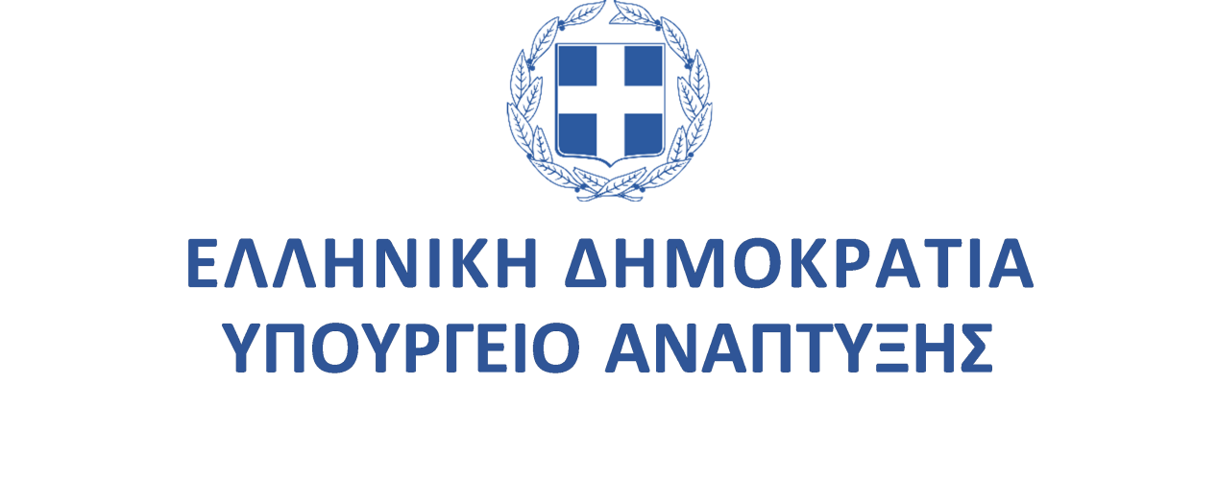

Αθήνα, 15 Φεβρουαρίου 2024

ΔΕΛΤΙΟ ΤΥΠΟΥ

Εγκρίθηκε η τροποποίηση των υπουργικών αποφάσεων 6969/30-01-2024 και 92566/11-10-2023. Συγκεκριμένα:

- Προβλέπεται η εξαίρεση από την απαγόρευση διενέργειας προωθητικών ενεργειών, για 3 μήνες, σε προϊόντα για τα οποία έχει προηγηθεί αύξηση τιμής εφόσον αυτά βρίσκονται κοντά στην ημερομηνία λήξης τους. Για αυτά απαιτείται ειδική σήμανση που θα αναγράφει «Προϊόν με κοντινή ημερομηνία λήξης». Στόχος, μεταξύ άλλων, είναι να αντιμετωπιστούν και φαινόμενα σπατάλης τροφίμων (food waste) ή καταστροφής αποθεμάτων που θα μπορούσαν να διατεθούν σε ιδιαίτερα χαμηλές τιμές στους ενδιαφερόμενους καταναλωτές. Με αυτήν την τροποποίηση επιτυγχάνεται αμοιβαίο όφελος για επιχειρήσεις και καταναλωτές ενώ προωθείται και η υιοθέτηση νέων περιβαλλοντικά βιώσιμων συμπεριφορών από τους πολίτες και την εφοδιαστική αλυσίδα.

- Επεκτείνεται και διευρύνεται η λίστα των προϊόντων που υπόκεινται σε έλεγχο για ανατιμήσεις και δεν μπορούν - σύμφωνα με την ισχύουσα νομοθεσία - να προβούν σε προωθητικές ενέργειες για τους επόμενους τρεις μήνες.

- Επίσης, επεκτείνεται η λίστα προϊόντων για τα οποία προβλέπεται μείωση τιμών από την 1η Μαρτίου 2024 στην οποία προστίθεται η κατηγορία των προϊόντων εμμήνου ρύσεως, κάτι που θα ισχύσει από τις 20 Μαρτίου.

- Επεκτείνεται η λίστα των νωπών προϊόντων για τα οποία εφαρμόζονται «καθαρές τιμές» με την προσθήκη των κατηγοριών «νωπό κατσίκι» και «νωπό αρνί».

Τηλ. Επικοινωνίας: 2103332974
E-mail επικοινωνίας: press@mnec.gr

